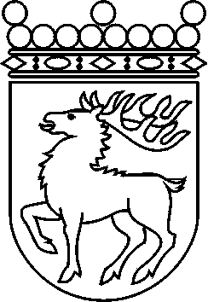
 | Ålands lagting | BESLUT LTB 67/2017
 |  | Datum | Ärende
 |  | 2017-09-13 | RP 11/2016-2017
 | Till Republikens President | från Ålands lagting

Till lagtinget har överlämnats Republikens Presidents framställning av den 28 juni 2017 angående godkännande av1996 års protokoll till 1972 års konvention om förhindrandet av havsföroreningar till följd av dumpning av avfall och annat material samt 2009 och 2013 års ändringar i det samt till vissa lagar som har samband med dem, i det avseende 59 § 1 mom. självstyrelselagen för Åland av den 16 augusti 1991 föreskriver.
Lagtinget har behandlat ärendet i den ordning nämnda bestämmelse och lagtingsordningen för Åland föreskriver och får enligt denna dag fattat beslut vördsamt meddela

att lagtinget ger sitt bifall till att lagarna träder i kraft i landskapet Åland till de delar protokollet och ändringarna i det faller inom landskapets behörighet.

Mariehamn den 13 september 2017
Johan Ehn
talman
Veronica Thörnroos  vicetalman | Viveka Eriksson  vicetalman

